**Marynarki męskie duże rozmiary - znamy najmodniejsze fasony!**

**Jakie marynarki męskie duże rozmiary są modne w tym sezonie? Sprawdź w naszym artykule, które fasony warto kupić.**

**Marynarki - modne fasony**

Wydawać by się mogło, że oficjalne wydarzenia takie jak na przykład komunie czy wesela lub uroczystość zaślubin, wymagają równie oficjalnego stroju i oczywiście każdy mężczyzna zgodzi się z nami, że garnitur to jak najbardziej najodpowiedniejsza stylizacja, na tego typu wydarzenia towarzyskie, natomiast zauważyć można, że aktualnie w modzie istnieje dużo większe przyzwolenie na kombinowanie z fasonami oraz zestawieniami kolorystycznymi. A co za tym idzie wybierając się na wesele warto skupić się nie tylko na granacie czy czerń lub szarościach ale nieco zaszaleć! XXLMen ma **marynarki męskie duże rozmiary** w wielu wariacjach kolorystycznych i z modnymi wzorami - kratą i nie tylko.

**Marynarki męskie duże rozmiary od XXLMen**

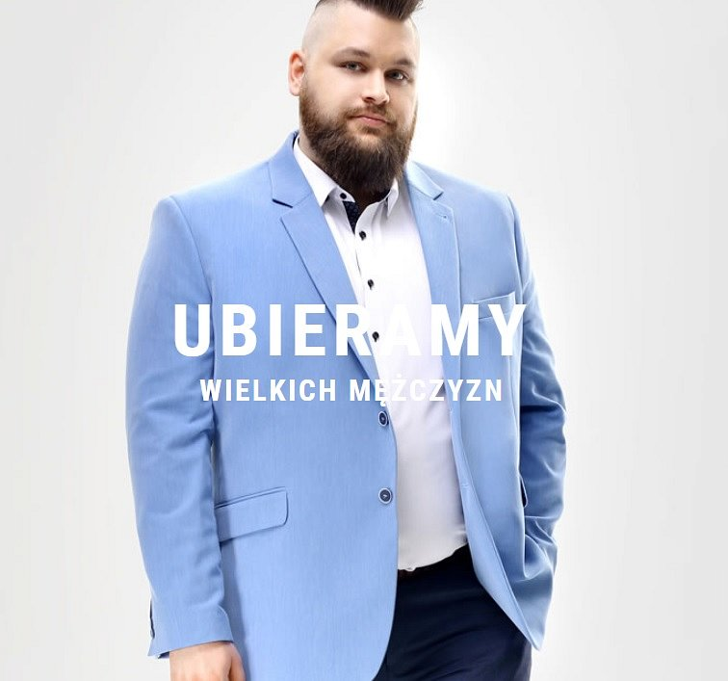

Wiosna i lato to gorący okres, kiedy dzieje się bardzo dużo, zarówno w sferze biznesowej jak i kulturalnej oraz towarzyskiej. Każdy weekend wypełniony jest spotkaniami ze znajomymi, komuniami czy też weselami lub innymi rodzinnymi wydarzeniami. Natomiast w pracy zauważyć można wzmożoną aktywność, którą cechują się te ciepłe miesiące tuż przed wakacjami. Każda z tych sytuacji będzie wymagać od ciebie odpowiedniego ubioru, który oczywiście znajdziesz w XXLmen. XXLMen to spodnie garniturowe, koszule oraz [**marynarki męskie duże rozmiary**](https://www.xxlmen.pl/).